

Programujeme grafický Engine VI

Úvod
V dnešnej časti seriálu budeme pokračovať v popise funkcionality modulov aplikácie Engine v1.0. Zameriame sa na zvyšné moduly, medzi ktoré patria: Octtree, Frontend, Backend, Avatar, Interface a Engine. Tým zavŕšime popis modulov aplikácie a začneme sa venovať jej vylepšovaniu.

Moduly aplikácie Engine v1.0 – pokračovanie
V nasledujúcich blokoch si povieme pár slov o zvyšných moduloch aplikácie Engine v1.0. Moduly popisované v tejto časti seriálu vykonávajú väčšinu úloh a preto sa im budeme venovať podrobnejšie.

Modul Octtree (trieda mOcttree, súbory common/mOcttree.cpp, common/mOcttree.h)
Z článkov predošlého seriálu vieme, že oktánový strom (angl. oct-tree) je údajová štruktúra, ktorá slúži na urýchlenie výberu tých objektov, ktoré je potrebné spracovať. Oktánový strom možno okrem iného použiť aj na výber objektov, ktoré sú viditeľné na obrazovke, na výpočet kolízie s vybranými objektmi a tiež na niekoľko ďalších zväčša „selektívnych“ úloh. Objektom sa v tomto ponímaní spravidla rozumie trojuholník (angl. triangle).
Oktánový strom implementovaný v aplikácii Engine v1.0 je vytvorený pomocou rekurzie, pričom list tohto stromu je reprezentovaný nasledovnou údajovou štruktúrou:
_tree_node

Oktánový strom aplikácie Engine v1.0 pozostáva z listov reprezentovaných tzv. AABB (angl. axis-aligned bounding box) kockami, resp. hranolmi. Pre zjednodušenie budeme vždy hovoriť o kockách aj keď steny týchto kociek nemusia mať rovnaké rozmery. Každá z týchto kociek pozostáva zo 6-tich stien rovnobežných s jednotlivými osami súradnicovej sústavy. Koreň stromu obsahuje všetky objekty scény (celý terén). Podlisty stromu sú vytvorené na základe delenia koreňa stromu (kocky) na 8 častí. Tieto časti rozdelia pôvodnú „rodičovskú“ kocku na 8 menších kociek. Na vytvorenie oktánového stromu používame funkciu:
int mOcttree::Octtree_create(mTriangle *T,GLuint N)

Zobrazenie jednotlivých listov (kociek) oktánového stromu realizuje funkcia:
void mOcttree::Octtree_view(void)

Jednotlivé listy oktánového stromu zrušíme pomocou nasledovnej funkcie:
int mOcttree::Octtree_destroy(void)

Najvýznamnejšou funkciou modulu Octtree je nasledovná funkcia, o ktorej si povieme viac:
void mOcttree::Octtree_finish(mTriangle *T,mFrustum *F,GLfloat AX,GLfloat AY,GLfloat AZ)

Na obr. 1 môžeme vidieť aká je úloha funkcie Octtree_finish(). Táto funkcia vyberá trojuholníky zo štruktúry oktánového stromu, tzn. z jeho listov (_tree_node), aplikuje Frustum Culling test, ktorým sa vyberú tie listy stromu, ktoré sú v danom okamihu viditeľné a odkazy (angl. pointers) na trojuholníky uložené vo vybraných listoch oktánového stromu umiestňuje do poľa act_tri modulu Frontend (konkrétne triedy mTriangle).
Aký je význam plnenia takejto úlohy?
Po vykonaní funkcie Octtree_finish() sa budú v poli act_tri nachádzať iba tie trojuholníky, ktoré boli vybrané na základe porovnania polohy listov oktánového stromu s pohľadom (angl. Frustum) pozorovateľa. Po vykonaní niekoľkých testov sa tak vylúči veľké množstvo trojuholníkov, ktoré nie je potrebné ďalej spracovávať. Táto metóda teda slúži najmä na urýchlenie porovnávacích testov. Predstavme si, že by sme namiesto pár testov museli otestovať polohu každého trojuholníka definovaného v scéne. Scény moderných počítačových hier obsahujú státisíce trojuholníkov. Nie je možné a ani efektívne testovať každý jednotlivý trojuholník. Práve preto sme trojuholníky terénu umiestnili do štruktúry oktánového stromu, ktorá nám umožní po niekoľkých testoch vylúčiť veľké množstvo „neviditeľných“ trojuholníkov.

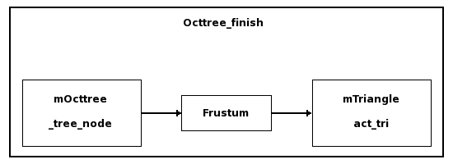
Obr. 1 Úloha funkcie Octtree_finish()
Modul Frontend (trieda mFrontend, súbory mFrontend.cpp, mFrontend.h)
Dostali sme sa k najdôležitejšiemu modulu celej aplikácie. Modul Frontend definuje údajovú štruktúru trojuholníka, ktorá je spracovávaná prakticky v každom module aplikácie. Najskôr sa do nej uložia trojuholníky načítané zo zdrojových súborov, následne sa vykonajú patričné testy s týmito trojuholníkmi a nakoniec sa odkazy na trojuholníky určené na zobrazenie umiestnia do predpripraveného poľa act_tri, ktoré je taktiež súčasťou modulu Frontend.
Všetky spomínané činnosti sa vykonávajú v rámci triedy mTriangle. Pridanie nového trojuholníka do zoznamu všetkých trojuholníkov vykonávame funkciou:
int mTriangle::tri_add(tVec3 V1,tVec3 V2,tVec3 V3,
tVec3 N1,tVec3 N2,tVec3 N3,
tVec2 T1,tVec2 T2,tVec2 T3,
tVec4 C,
GLuint TEX1,GLuint TEX2)
Prípravu poľa pre uloženie odkazov na tzv. aktívne trojuholníky má na starosti nasledovná funkcia:
int mTriangle::tri_finish(GLuint N)

Aktívne trojuholníky sú tie trojuholníky, ktoré prešli testami v predošlých fázach vykonávania programového kódu. Všetky aktívne trojuholníky však nemusia byť nakoniec zobrazené. Dôvodom je následné použitie Frustum Cullingu na tieto trojuholníky. Viac si o tom povieme pri popise funkcie act_tree_draw().

Vykreslenie všetkých trojuholníkov uložených v zozname trojuholníkov vykonáva funkcia:
int mTriangle::tri_draw(mFrustum *F)

Vykreslenie trojuholníkov uložených v poli aktívnych trojuholníkov realizujeme pomocou funkcie:
int mTriangle::act_tri_draw(mFrustum *F)

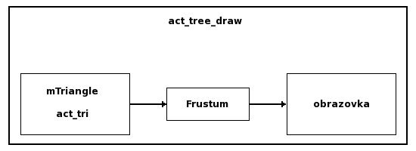
Obr. 2 Úloha funkcie act_tree_draw()
Na obr. 2 je blokový diagram vykonávania funkcie act_tri_draw(). Funkcia postupne vyberá trojuholníky uložené v poli odkazov na aktívne trojuholníky, tieto testuje na viditeľnosť pomocou Frustum Culling a trojuholníky, ktoré úspešne splnia test „zasiela“ na vykreslenie na obrazovke.
V tomto okamihu poznáme celú cestu, po ktorej sa trojuholník premiestňuje od okamihu kedy sa načíta zo zdrojového súboru až po jeho vykreslenie na obrazovke počítača.
Môžeme si to zhrnúť:
- trojuholník načítaný zo súboru 3ds je uložený do zoznamu, na ktorého prvý prvok ukazuje premenná first_tri – modul Backend, funkcia extract_terrain(),
- odkazy na trojuholníky uložené v zozname first_tri sú umiestnené do listov oktánového stromu podľa toho aká je ich poloha v scéne – modul Octtree, funkcia Octtree_create(),
- pomocou Frustum Culling sa vyberú tie listy oktánového stromu s uloženými odkazmi na trojuholníky, ktoré sa v danom okamihu nachádzajú v pohľade a tieto odkazy sa umiestnia do poľa act_tri – modul Octtree, funkcia Octtree_finish(),
- pomocou Frustum Culling sa vyberú tie trojuholníky uložené v poli act_tri, ktoré sa v danom okamihu nachádzajú v pohľade a tieto trojuholníky sa vykreslia na obrazovke – modul Frontend (trieda mTriangle), funkcia act_tri_draw()

Modul Backend (trieda mBackend, súbory mBackend.cpp, mBackend.h)
Tento modul je prednostne určený na načítavanie vstupných súborov. V prípade, že sa jedná o súbor formátu 3ds, konkrétne načítanie vykoná modul 3ds. Do aplikácie budeme postupne pridávať schopnosť načítať ďalšie súbory so vstupnými údajmi, ku ktorým pripravíme adekvátne moduly.
Modul Backend plní funkciu integrátora všetkých modulov zodpovedných za načítavanie vstupných údajov. V aplikácii Engine v1.0 je zatiaľ implementované načítanie 3ds súborov, konkrétne sa jedná o načítanie terénu, načítanie tzv. fiktívnych, resp. pomocných (angl. dummy) objektov a načítanie samotných objektov umiestňovaných do scény (angl. entities). Tieto úlohy vykonávajú nasledovné funkcie:
int mObject::extract_terrain(m3ds *OBJ,mTriangle *T,GLuint DTEX,GLuint OL)
int mObject::extract_dummy(m3ds *OBJ)
int mObject::extract_entities(m3ds *OBJ,mTriangle *T)

Vráťme sa k načítaniu objektu predstavujúceho terén. Tento špeciálny prípad sme doplnili o optimalizáciu terénu. Výstupom väčšiny grafických editorov, ktoré sú schopné vytvoriť objekt predstavujúci terén sú totiž zväčša pravidelné siete trojuholníkov, ktoré je spravidla možné optimalizovať. Odstránia sa tak plochy, ktoré sú síce reprezentované viacerými trojuholníkmi, avšak po aplikácii správneho aproximačného algoritmu možno viaceré trojuholníky odstrániť, resp. zoskupiť.
Optimalizácia terénov je veľmi zložitý proces, o ktorom sa vo svete veľa napísalo. My sme v našej aplikácii použili relatívne jednoduchý prístup, ktorým sa v pravidelných odstupoch zoskupia tie skupiny trojuholníkov, ktoré tvoria „takmer“ rovinné plochy. Túto úlohy plní nasledovná funkcia:
int mObject::mat128x128_optimize(GLuint OL)

Pokiaľ by sme chceli zjednodušene popísať tie časti kódu, ktoré spracovávajú objekt terénu, môžeme skonštatovať, že tento objekt načítaný pomocou modulu 3ds je optimalizovaný v module Backend a jeho trojuholníky sú umiestnené do údajovej štruktúry oktánového stromu. Jedná sa teda o dvojúrovňovú optimalizáciu. V prípade, že by sme mali záujem experimentovať s jednotlivými úrovňami optimalizácie, môžeme napr. zakázať vykonanie funkcie na optimalizáciu objektu terénu, resp. môžeme vyradiť z činnosti použitie oktánového stromu.
Na obr. 2 môžeme vidieť sieťový model terénu, ktorý vznikol po jeho optimalizácii. Znovu podotýkam, že sa nejedná o vysoko kvalitný optimalizačný algoritmus. Pre naše účely však úplne postačuje a ďalšou optimalizáciou terénu sa nemusíme zaoberať. Zostáva iba doplniť, že použitým optimalizačným algoritmom bola z pôvodného sieťového modelu terénu odstránená viac ako polovica trojuholníkov, čo môžme považovať za úspech.

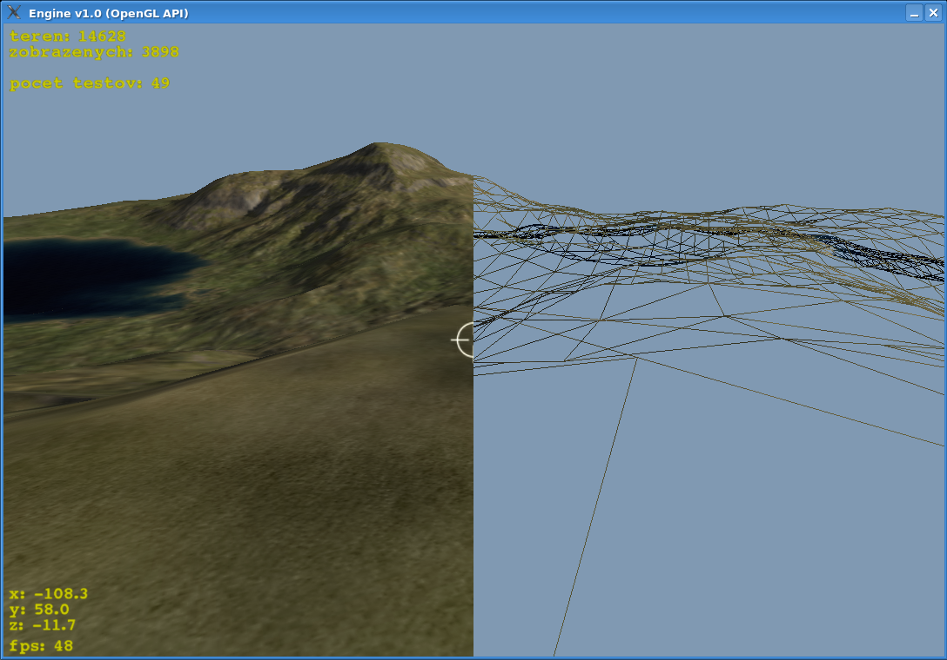
Obr. 3 Optimalizácia sieťového modelu terénu
Modul Avatar (trieda mAvatar, súbory mAvatar.cpp, mAvatar.h)
Modul Avatar nebudeme na tomto mieste podrobne opisovať. Jedinou užitočnou informáciou je tá, že v module Avatar dochádza k spracovaniu požiadaviek pozorovateľa na pohyb (angl. move), resp. rotáciu (angl. rotate) v scéne. Tento modul budeme v budúcnosti veľa krát upravovať a dopĺňať nakoľko práve tu sa bude implementovať detekcia kolízií (angl. Collision Detection).

Modul Interface (trieda mInterface, súbory mInterface.cpp, mInterface.h)
Ako sme si už povedali, modul Interface je uzlom medzi všetkými ostatnými modulmi aplikácie. Okrem tejto úlohy pripravuje stavový stroj OpenGL a obsahuje funkciu, v ktorej dochádza k samotnému prepnutiu zobrazovacích zásobníkov (angl. Framebuffer) čím dôjde k spracovaniu všetkých zadaných príkazov OpenGL a samotnému vykresleniu scény. Tieto úlohy plnia nasledovné dve funkcie:
int mInterface::ogl_Initialize(void)
int mInterface::ogl_Draw(void)

Modul Engine (trieda mEngine, súbory mEngine.cpp, mEngine.h)
Posledný z popisovaných modulov aplikácie Engine v1.0 je modul Engine. Tento modul neplní žiadnu dôležitú funkciu, avšak je prvým miestom, na ktorom sa začne vykonávať kód našej aplikácie. Obsahuje hlavnú vykonávaciu funkciu:
int main(int argc,char **argv)

a funkcie pre načítavanie vstupov z klávesnice a myši:
void APP_keyboard(void)
void APP_mouse(int button,int state,int x,int y)

V module Engine tiež dochádza k inicializácii SDL a vytvoreniu okna aplikácie (angl. SDL+OpenGL Window). O vykonanie všetkých ostatných úloh sa stará modul Interface, ktorý integruje ostatné moduly aplikácie.

Nabudúce...
V budúcej časti seriálu rozšírime funkcionalitu našej aplikácie o detekciu kolízií a prostredie v okolí pozorovateľa (scénu) doplníme o niektoré jednoduché objekty. V každej nasledujúcej časti seriálu budeme do scény pridávať nové a nové objekty. Budeme sa snažiť upravovať okolie pozorovateľa tak, aby mal čo najreálnejší dojem z priestoru, v ktorom sa nachádza.
Marek Sopko
msopko@infoware.sk

